附件2
2022年统计专业技术资格考试报名费缴纳流程
一、注意事项
（一）在中国人事考试网（http://www.cpta.com.cn/）完成报名流程并初审通过后缴纳考务费。
（二）此二维码只收取报名费，报名费只能通过二维码方式缴纳，不收取现金。
（三）缴款人必须和考生姓名一致。
（四）缴款完成后发票将直接发到考生手机上，请确保手机号码填写正确。
（五）缴费截止时间为8月14日24时，超过该时间将取消报名资格。
（六）当网上交费状态为“已缴费”即为报考成功，在试卷预订后或属虚假承诺被取消报考资格的，已交费用不予退还。
二、操作步骤
（一）扫描下面的二维码(建议使用支付宝扫描)：
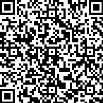
（二）点击“进入缴款”
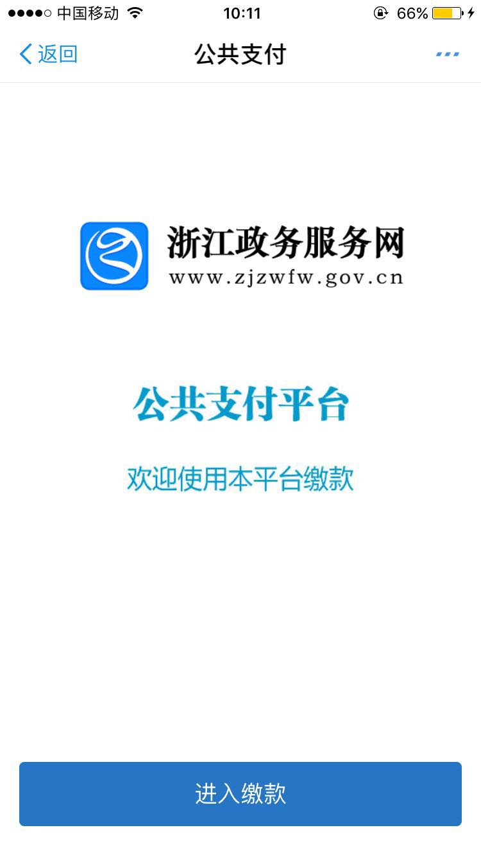

（三）点击“确认授权”
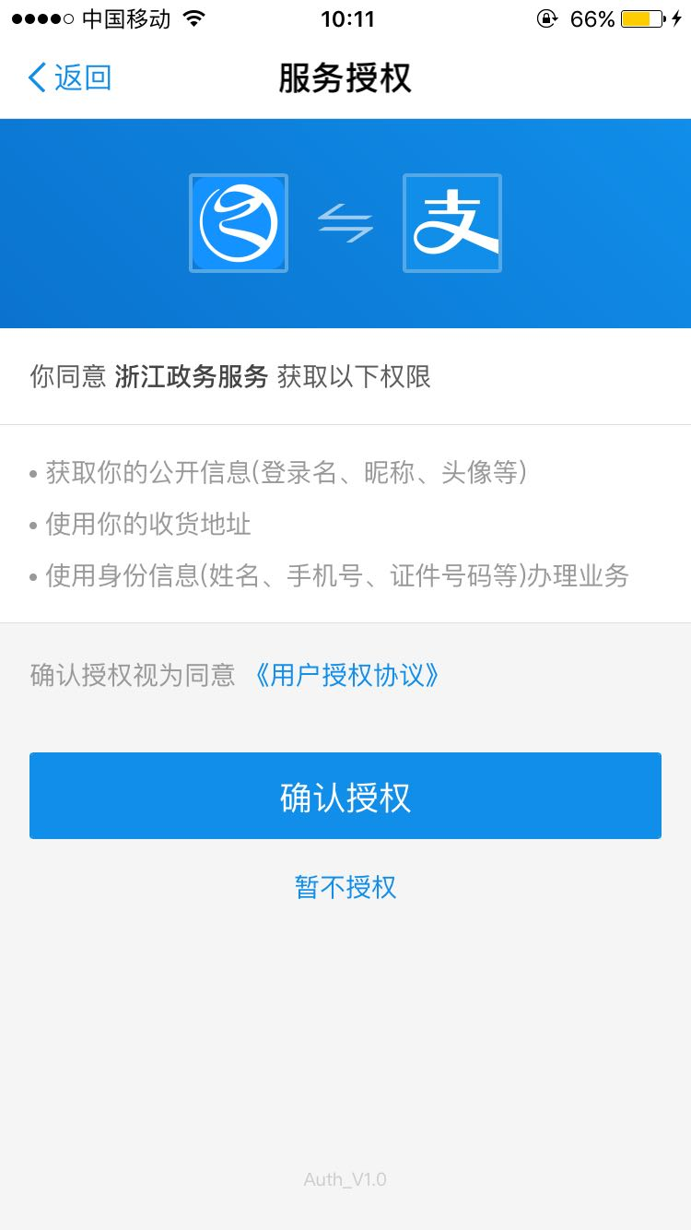

（四）修改密码
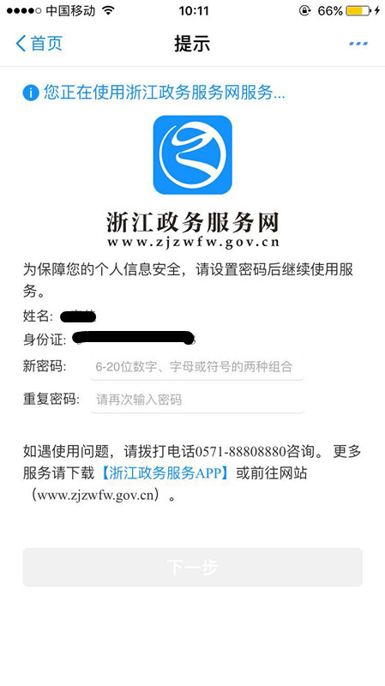
（五）按照提示进入此页面，缴款人填写考生姓名，在标准中选择“70”，点击“自助填单”。
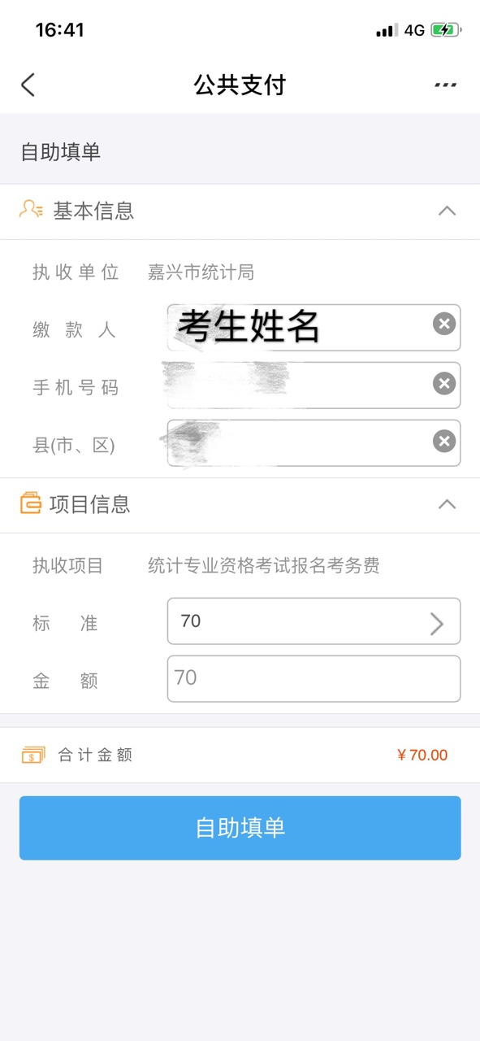

（六）点击“下一步”
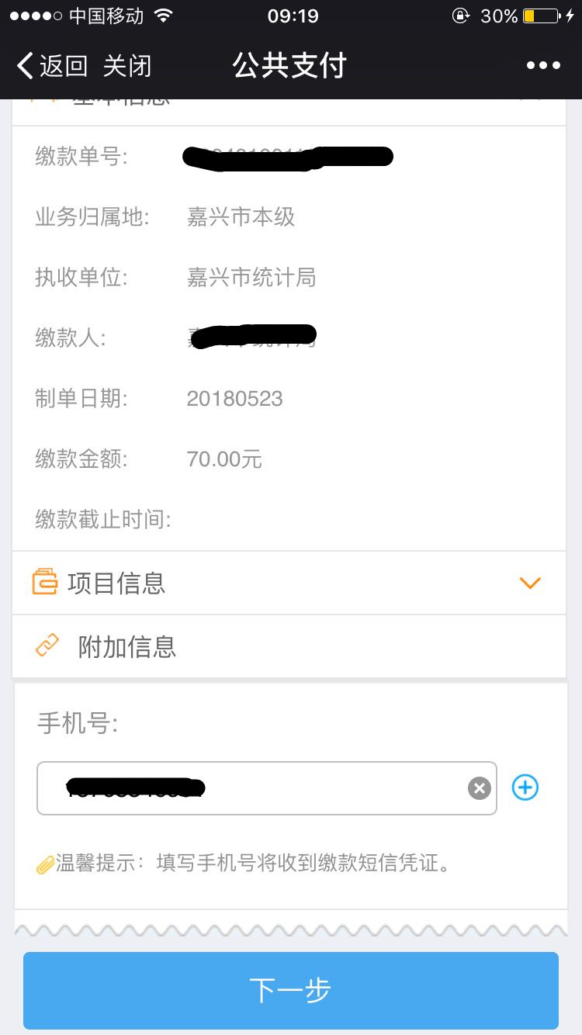

（七）点击“下一步”进行缴款
